ФГБОУ ВО «ЮГОРСКИЙ ГОСУДАРСТВЕННЫЙ УНИВЕРСИТЕТ»
ИНЖЕНЕРНАЯ ШКОЛА ЦИФРОВЫХ ТЕХНОЛОГИЙ

МИНИ-ОТЧЁТ
по разработке клиентской части веб-приложения
«Платформа онлайн-хакатонов и соревнований»

Выполнили: студенты группы ПИ41Б, команда № 3
Полуянов, Бойдаченко, Абдурахман, Борисов
Проверил: Исмагулов Милан Ерикович

г. Ханты-Мансийск, 2026 г.

1 ЦЕЛЬ И РЕЗУЛЬТАТ РАБОТЫ
Цель работы — разработать клиентскую часть платформы онлайн-хакатонов, которая взаимодействует с серверным API и отображает данные пользователю в зависимости от его роли.
Создано одностраничное веб-приложение HackPulse в тёмной палитре из оттенков чёрного, синего и красного. Реализованы публичный каталог хакатонов с обратным отсчётом по серверному времени, кабинет участника с командами и invite-кодами, сдача ссылки и архива с индикатором прогресса, кабинет эксперта с оценкой по критериям, кабинет организатора, публичный рейтинг с автообновлением, журнал уведомлений и профиль. Закрыты требования FE-01–FE-05 технического задания.

2 ССЫЛКА НА GITHUB
Исходный код фронтенд-части размещён в репозитории проекта в ветке frontend, каталог frontend/. Адрес каталога:
https://github.com/Andrey787878/hackhaton/tree/frontend/frontend
В ветке также находятся Dockerfile и конфигурация nginx для запуска интерфейса вместе с API командой docker compose up, описание фронтенда docs/FRONTEND.md и скрипт демонстрационных данных scripts/seed_ui_demo.py.

3 ВЫБРАННЫЙ СТЕК ТЕХНОЛОГИЙ
React 18 и TypeScript 5 выбраны для компонентного интерфейса и строгой типизации: ответы API описаны типами, соответствующими схемам Pydantic бэкенда. Маршрутизация страниц и проверка ролей выполнены на React Router 7.
Сборка и dev-сервер — Vite 8: горячая перезагрузка и прокси /api на FastAPI, поэтому браузер работает с одним источником и CORS не требуется. В Docker ту же роль выполняет nginx, который раздаёт собранные файлы и проксирует запросы к контейнеру API.
Стилизация — собственные CSS-файлы с дизайн-токенами без UI-фреймворка: палитра, адаптивная сетка для мобильных устройств, шрифты Inter и JetBrains Mono подключены локально через @fontsource. HTTP-клиент написан на fetch: он добавляет Bearer-токен, однократно обновляет пару токенов при ответе 401 и переводит ошибки сервера на понятный русский текст. Загрузка архива выполняется через XMLHttpRequest ради отображения прогресса. Unit-тесты выполняются в Vitest.

4 СТРУКТУРА ПРОЕКТА
Код разделён на слой сервисов API, состояние авторизации, переиспользуемые хуки и компоненты, страницы и вспомогательные функции. Структура каталогов приведена ниже.
frontend/
├── Dockerfile сборка (Node.js) → раздача (nginx)
├── nginx.conf SPA, прокси /api → api:8080, лимит 21 МиБ
├── vite.config.ts dev-прокси /api, настройки Vitest
├── package.json зависимости и скрипты npm
└── src/
├── main.tsx точка входа: роутер, AuthProvider
├── App.tsx маршруты и защита по ролям
├── api/ сервисы работы с REST API
│ ├── client.ts fetch, Bearer, refresh, ошибки,
│ │ загрузка с прогрессом, скачивание
│ ├── errors.ts перевод ошибок FastAPI/Pydantic
│ ├── types.ts типы DTO бэкенда
│ ├── auth.ts вход, регистрация, профиль
│ ├── hackathons.ts хакатоны, кейсы, рейтинг,
│ │ кабинет организатора
│ ├── teams.ts команды, invite-коды, сдачи
│ ├── scoring.ts назначения и оценки экспертов
│ └── notifications.ts журнал уведомлений
├── auth/ AuthContext, RequireAuth,
│ хранение пары JWT
├── hooks/ useAsync, useInterval, useServerNow
├── components/ Layout, Countdown, CriteriaTable,
│ Badges, Feedback, Icon
├── pages/ страницы приложения (11 модулей)
├── utils/ даты, формула оценки, серверные
│ часы, валидация, unit-тесты
└── styles/ палитра и стили интерфейса
Сервисы каталога api/ — единственное место, где формируются HTTP-запросы: страницы вызывают функции вида teamsApi.join(code) и получают типизированный результат или ApiError с сообщением для пользователя. AuthContext хранит текущего пользователя и восстанавливает сессию при загрузке, RequireAuth закрывает разделы по ролям участника, эксперта и организатора. Компонент Countdown считает время по смещению часов устройства относительно GET /api/v1/time, поэтому таймер соответствует серверному дедлайну.
Ключевые страницы: HomePage — каталог хакатонов; HackathonPage — сроки, кейсы и критерии; TeamPage — состав, управление invite-кодом для капитана и форма сдачи; ExpertPages — пул назначений и оценка; OrganizerHackathonPage — кейсы, критерии, публикация и назначение экспертов; LeaderboardPage — рейтинг. Для страницы итогов на сервер добавлен публичный маршрут GET /api/v1/hackathons/{id}/leaderboard с тестом.

5 СКРИНШОТЫ ИНТЕРФЕЙСА
Скриншоты сделаны в браузере Google Chrome с открытой вкладкой «Сеть» инструментов разработчика (фильтр Fetch/XHR). В журнале видны запросы к API /api/v1 с методами и кодами успешных ответов 200 и 201. Интерфейс запущен в Docker Compose вместе с бэкендом, PostgreSQL и MinIO.
На рисунке 1 показан каталог хакатонов с фильтром по фазе; приложение запрашивает список, серверное время и состояние API.
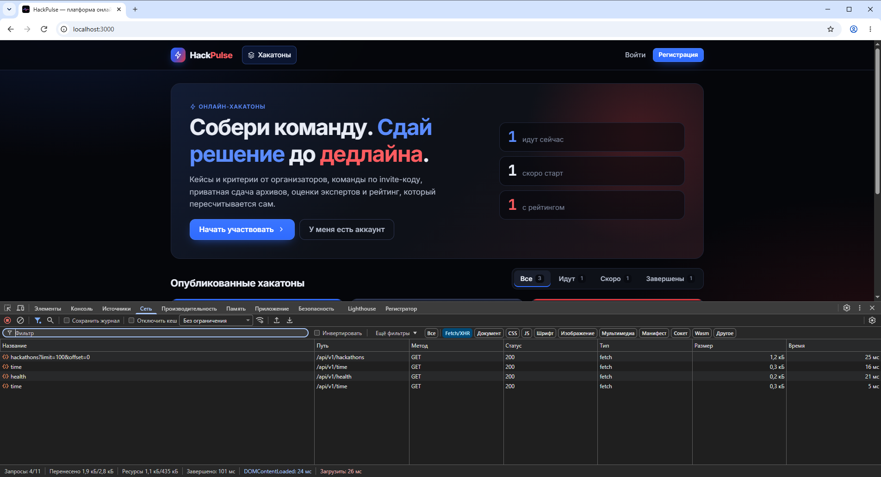
Рисунок 1 – Главная страница: каталог опубликованных хакатонов
На рисунке 2 — страница идущего хакатона: сроки в местном времени и UTC, таймер до дедлайна по серверным часам, кейсы и критерии.
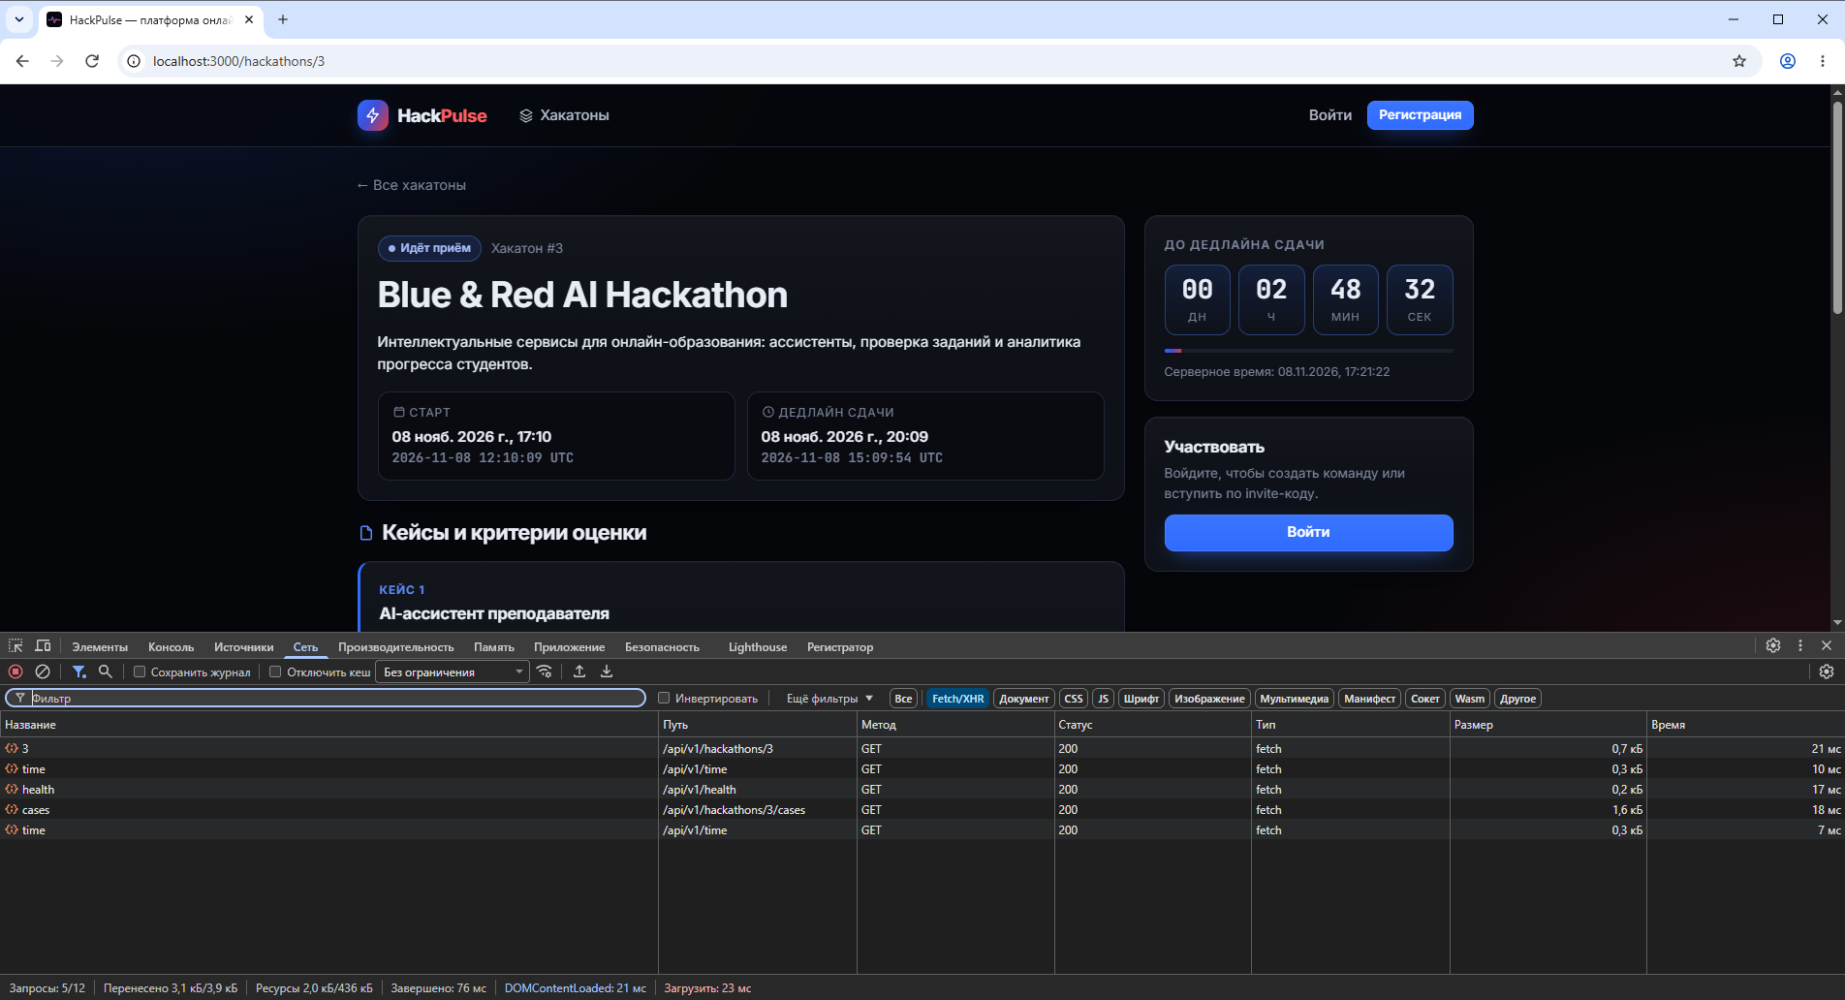
Рисунок 2 – Страница хакатона с обратным отсчётом (FE-01)
На рисунке 3 капитан отправляет ссылку и архив 6 МиБ; виден прогресс загрузки, запрос POST ещё выполняется.
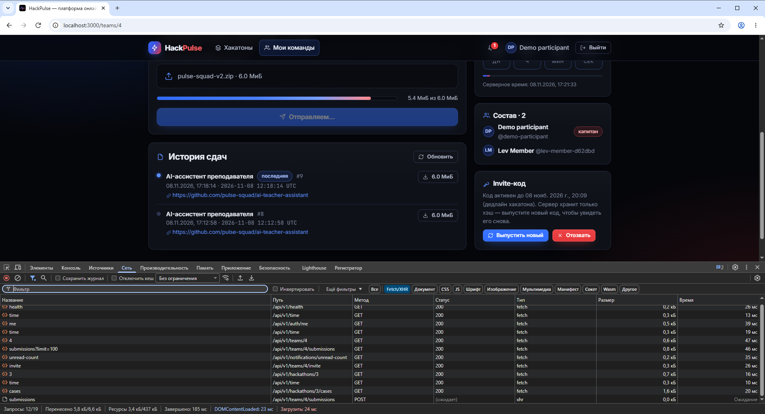
Рисунок 3 – Загрузка архива решения с индикатором прогресса (FE-03)
На рисунке 4 сервер принял решение (POST 201): показаны время сдачи, имя, размер и контрольная сумма архива, обновлена история сдач.
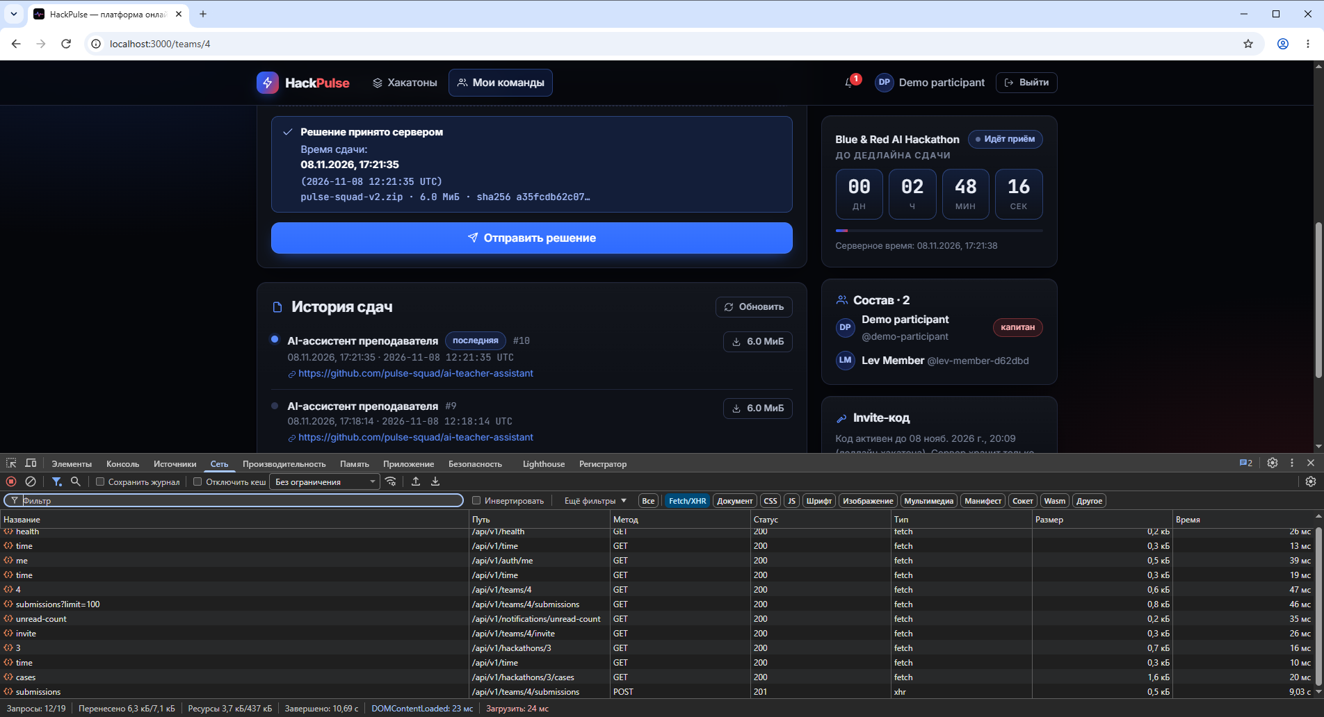
Рисунок 4 – Результат сдачи с серверным временем (FE-03)
На рисунке 5 участник видит состав и историю, но не видит управления invite-кодом и формы сдачи.
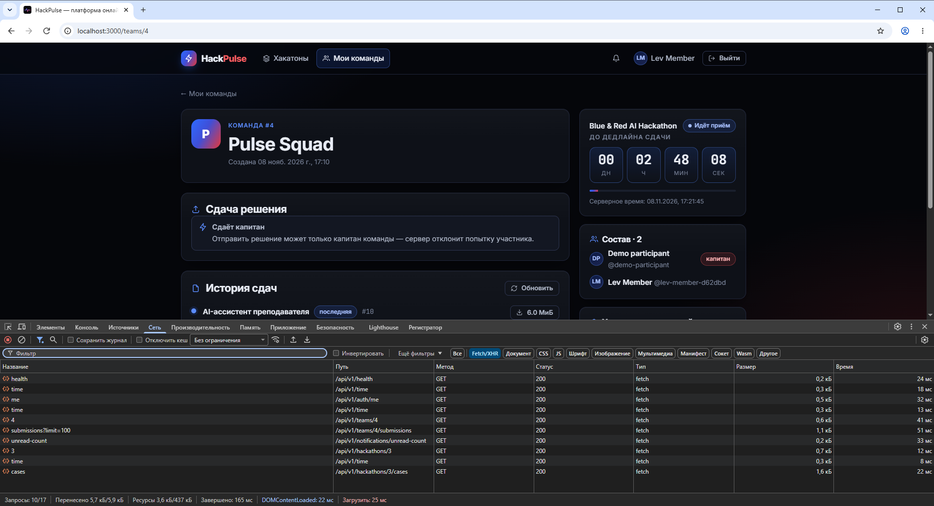
Рисунок 5 – Команда глазами участника, не являющегося капитаном (FE-02)
На рисунке 6 эксперт выставляет баллы с учётом диапазонов и весов; PUT-запрос сохранил оценку, итог 84,00 рассчитан сервером.
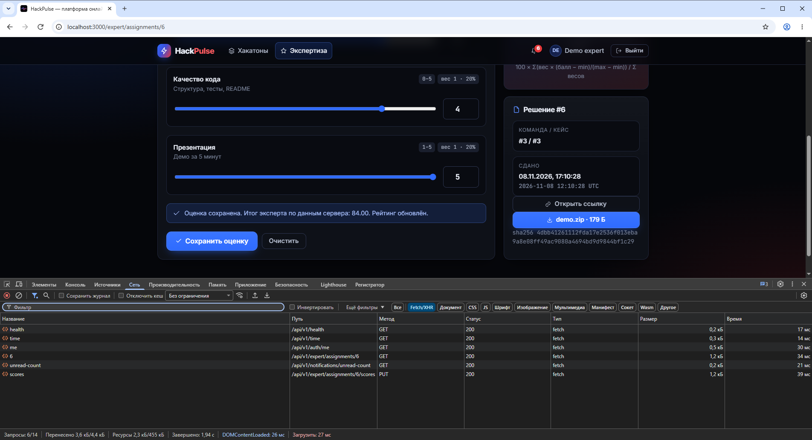
Рисунок 6 – Оценка решения экспертом по критериям (FE-04)
На рисунке 7 показан рейтинг завершённого хакатона по кейсу; данные обновляются каждые 10 секунд.
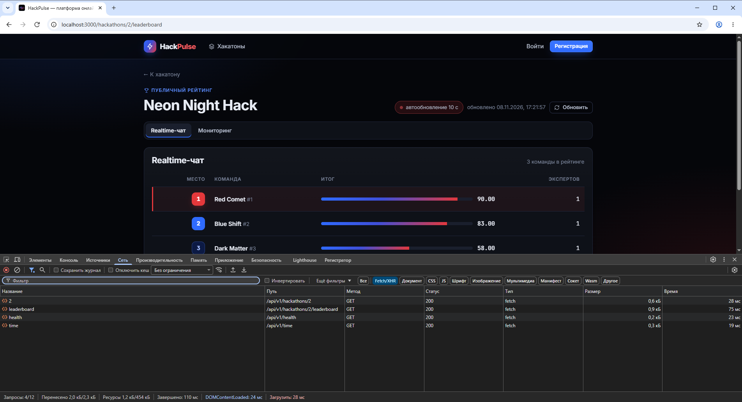
Рисунок 7 – Публичный рейтинг с автообновлением (FE-05)
На рисунке 8 организатор видит команды своего хакатона и назначения экспертов с итоговыми баллами.
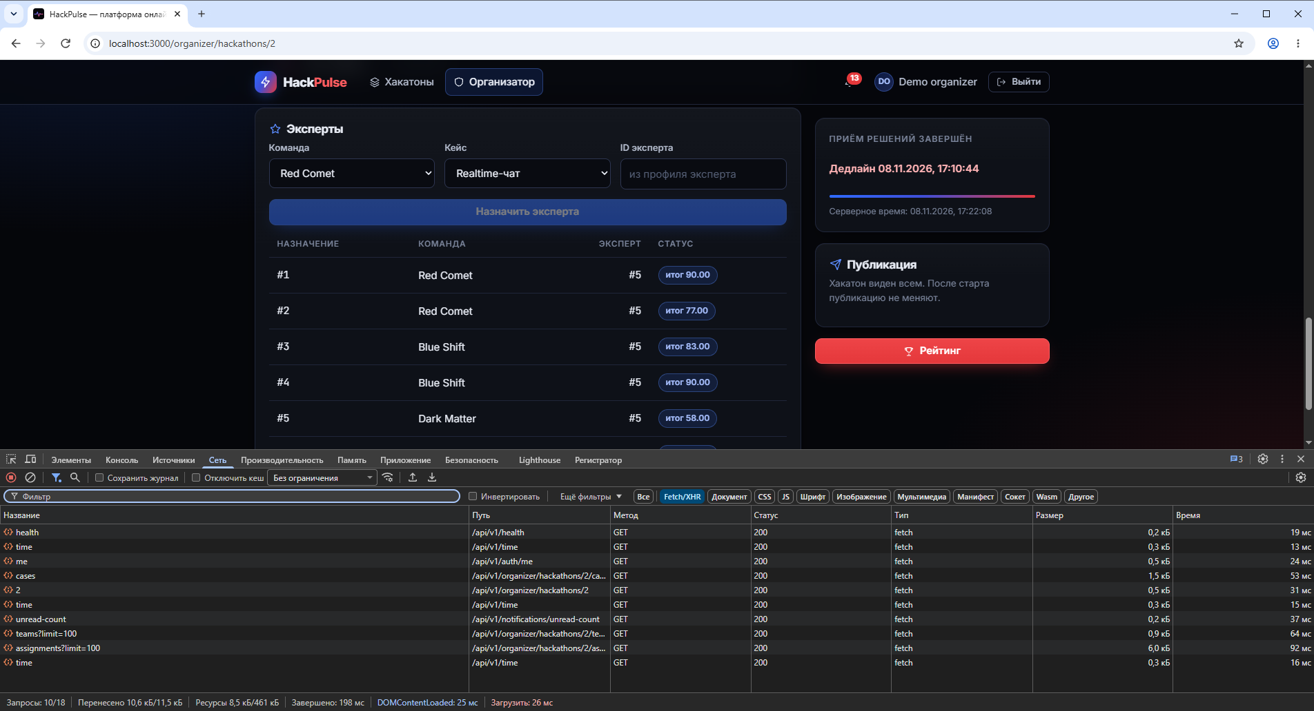
Рисунок 8 – Кабинет организатора: назначение экспертов
На рисунке 9 приведена страница хакатона в мобильном браузере (ширина 390 px): навигация свёрнута в меню, таймер выводится первым.
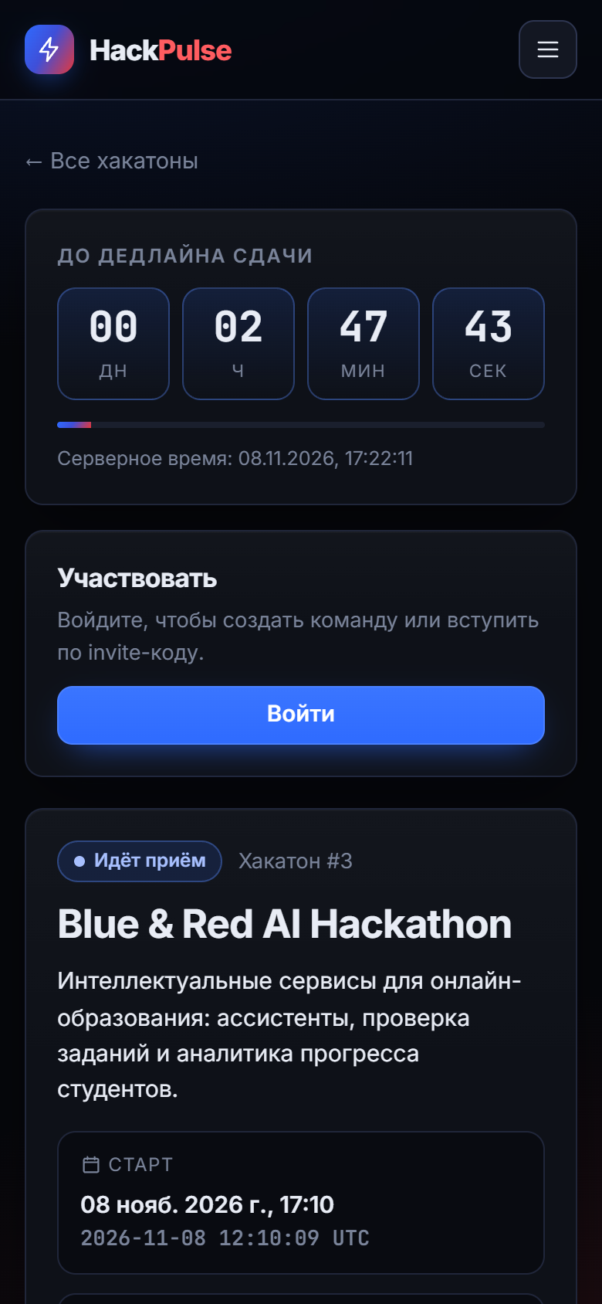
Рисунок 9 – Адаптивная вёрстка на мобильном устройстве

6 ЗАКЛЮЧЕНИЕ
Клиентская часть реализована и связана с серверным API: все данные интерфейс получает и изменяет только через /api/v1, права доступа проверяет сервер. Пройдены сценарии всех ролей: наблюдатель, участник, капитан, эксперт и организатор. Unit-тесты фронтенда (16) и интеграционные тесты бэкенда (98) выполняются успешно; production-сборка запускается в Docker Compose по инструкции README.

СПИСОК ИСПОЛЬЗОВАННЫХ ИСТОЧНИКОВ
1. Задание 3. Платформа для онлайн-хакатонов и соревнований. URL: https://yusu-source.github.io/GH_pages/03_hackathon.html (дата обращения: 08.11.2026).
2. ГОСТ 7.32—2017. Отчёт о научно-исследовательской работе. Структура и правила оформления.
3. React — документация. URL: https://react.dev (дата обращения: 08.11.2026).
4. Vite — документация. URL: https://vite.dev (дата обращения: 08.11.2026).
5. Репозиторий проекта: https://github.com/Andrey787878/hackhaton.

